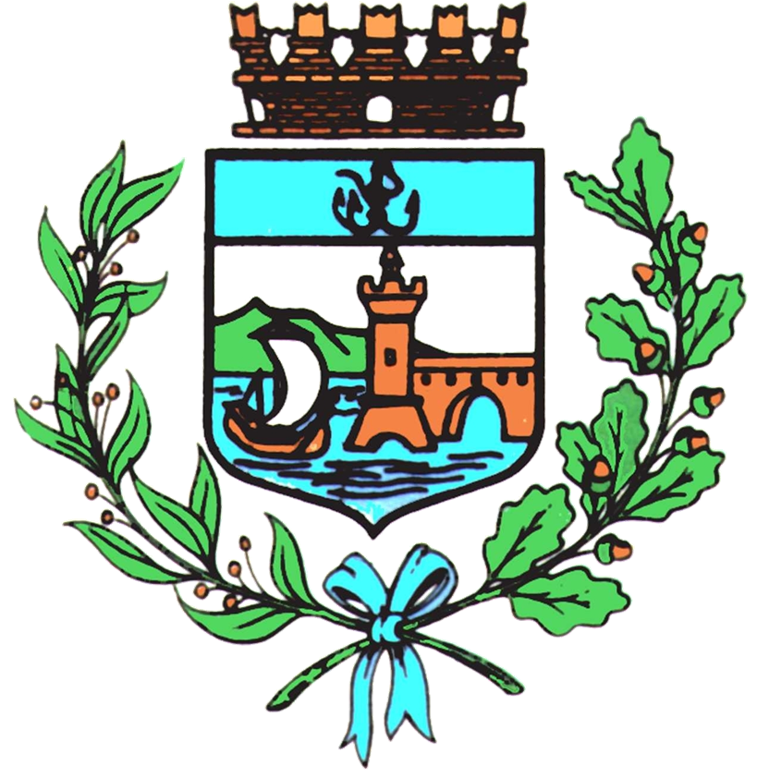

Comune di Bomporto

Bomporto, 24 aprile 2025
Comunicato stampa 24/2025

Bomporto, mercoledì 30 aprile interruzione
dell’energia elettrica in via Nazionale
Dalle 8.45 alle 16.30, per manutenzione impianti di E-Distribuzione

L’Amministrazione comunale di Bomporto informa la cittadinanza che, nella giornata di mercoledì 30 aprile, l’Unità territoriale Modena di E-Distribuzione effettuerà un’interruzione programmata della fornitura di energia elettrica in via Nazionale a Sorbara, dalle ore 8:45 alle ore 16:30, al fine di effettuare interventi di manutenzione sugli impianti.
Durante tale periodo, sarà temporaneamente disattivato anche il semaforo situato all’incrocio tra la SP1 (Carpi-Ravarino) e la SS12 (Canaletto). Per limitare i disagi, garantire la sicurezza e la regolarità del traffico, soprattutto nelle fasce orarie di maggiore afflusso, l'incrocio sarà presidiato, a partire dalle ore 7:45 e per tutta la mattinata, da una pattuglia della Polizia Locale dell’Unione dei Comuni del Sorbara.
L’Amministrazione comunale ringrazia i cittadini per la collaborazione.

